**Inikah Tampilan Android N?**

**Fatimah Kartini Bohang** - Kompas Tekno  
Senin, 7 Maret 2016 | 14:50 WIB

**56**

Shares

Wicak Hidayat/KompasTeknoPatung Android Marshmallow di kantor pusat Google, Mountain View, California.

**Berita Terkait**

* [Tahun Depan, Gadget Android 6.1 Bisa "Membelah Layar"?](http://tekno.kompas.com/read/2015/12/17/15460017/Tahun.Depan.Gadget.Android.6.1.Bisa.Membelah.Layar.?utm_source=RD&utm_medium=box&utm_campaign=Kaitrd)
* [Android Bakal Buka "Polling" Nama Android N](http://tekno.kompas.com/read/2015/12/20/10470017/Android.Bakal.Buka.Polling.Nama.Android.N?utm_source=RD&utm_medium=box&utm_campaign=Kaitrd)
* ["Laci" Aplikasi Dihapus, Android Bakal Jadi Mirip iOS?](http://tekno.kompas.com/read/2016/03/01/11200027/.Laci.Aplikasi.Dihapus.Android.Bakal.Jadi.Mirip.iOS.?utm_source=RD&utm_medium=box&utm_campaign=Kaitrd)
* [MIUI 7.2 Resmi Dirilis, Ini Daftar Ponsel Xiaomi yang Kebagian](http://tekno.kompas.com/read/2016/03/04/11260007/MIUI.7.2.Resmi.Dirilis.Ini.Daftar.Ponsel.Xiaomi.yang.Kebagian?utm_source=RD&utm_medium=box&utm_campaign=Kaitrd)
* [Jebakan "Malware Cerdas" Ancam 500 Juta Perangkat Android](http://tekno.kompas.com/read/2016/03/07/08373517/Jebakan.Malware.Cerdas.Ancam.500.Juta.Perangkat.Android?utm_source=RD&utm_medium=box&utm_campaign=Kaitrd)

**KOMPAS.com** - Sistem operasi teranyar "[Android](http://tekno.kompas.com/tag/Android?utm_source=RD&utm_medium=inart&utm_campaign=khiprd) N" digadang-gadang akan meluncur pada ajang tahunan Google I/O, Mei 2016 mendatang. Meski masih dua bulan lagi, *screenshot* tampilan [Android](http://tekno.kompas.com/tag/Android?utm_source=RD&utm_medium=inart&utm_campaign=khiprd) N sudah beredar di jagat maya.   
  
Perubahan tampak pada tampilan notifikasi *(notification)* dan penyetelan *(settings)*, sebagaimana dilaporkan *AndroidPolice* dan dihimpun *KompasTekno*, Senin (7/3/2016).

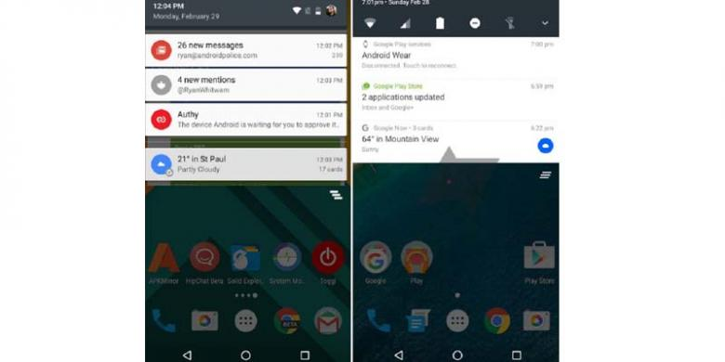AndroidPolicescreenshot Android N

Pada [Android](http://tekno.kompas.com/tag/Android?utm_source=RD&utm_medium=inart&utm_campaign=khiprd) saat ini, notifikasi yang digulirkan akan memperlihatkan sekat berjarak pada tiap-tiap seksi. Sementara pada *screenshot*[Android](http://tekno.kompas.com/tag/Android?utm_source=RD&utm_medium=inart&utm_campaign=khiprd) N, sekat itu dilebur menjadi satu bagian yang hanya dipisah garis tipis. Ikon aplikasi pun dibuat lebih kecil. 

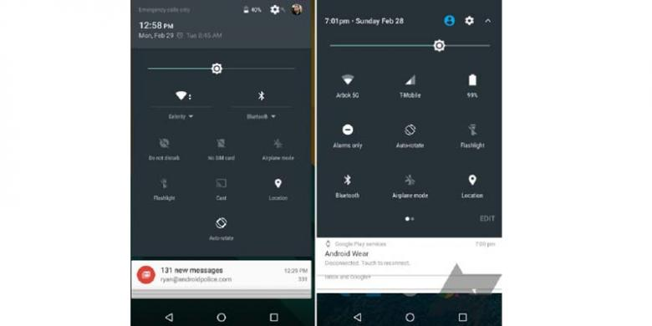AndroidPolicescreenshot Android N

Tampilan penyetelan cepat *(quick settings)* juga sedikit berubah. Seperti notifikasi, sekat-sekat yang membatasi tiap menu juga dikurangi.   
  
Ada tombol "edit" dipatrikan pada pojok kanan bawah. Hal tersebut mengindikasikan [Android](http://tekno.kompas.com/tag/Android?utm_source=RD&utm_medium=inart&utm_campaign=khiprd) N bakal meningkatkan kemampuan personalisasi pada antarmuka *smartphone*. 

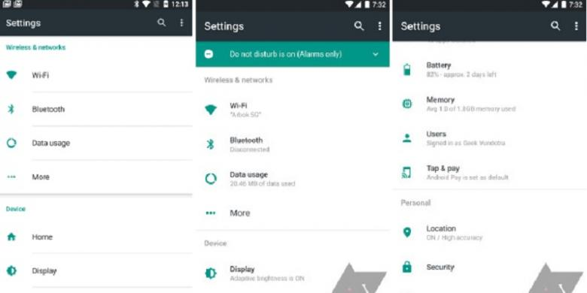AndroidPolicescreenshot Android N

Pada penyetelan utama *(main settings)*, [Android](http://tekno.kompas.com/tag/Android?utm_source=RD&utm_medium=inart&utm_campaign=khiprd) N menempatkan papan status di bagian teratas. Opsi itu memungkinkan pengguna berpindah mode ke *"do not disturb"* dengan lebih cepat menggunakan menu *drop-down*.   
  
Lagi-lagi, sekat pada tiap-tiap menu penyetelan dihapuskan. Yang ada hanya sekat antarbagian *(wireless&networks, device, personal)*.   
  
Tiap menu juga memperlihatkan tulisan status di bawahnya. Misalnya kondisi baterai, penggunaan data, dan status layar.  
  
Pelbagai perubahan tersebut masih bersifat sementara. Apakah sama dengan hasil akhir? Kita tunggu saja pada peluncuran Mei mendatang.

|  |  |
| --- | --- |
| Editor | : Reza Wahyudi |
| Sumber | : [Android Police](http://tekno.kompas.com/read/2016/03/07/14500237/androidpolice.com) |